

Prot. n. 991/PD/VN/PM-16

Roma, 14 Settembre 2016
Carissimi Sindaci,
Giovedì 15 settembre parte 18app, il bonus di 500 euro da spendere in cultura destinato a tutti i diciottenni residenti nel nostro Paese.
Nato dall’idea che per ogni euro investito in sicurezza, un euro vada investito in cultura, 18app vuole dare simbolicamente a ragazze e ragazzi il benvenuto nella comunità adulta dando loro, al contempo, una responsabilità: quella di coerede del più grande patrimonio culturale del mondo.
Chi diventa maggiorenne potrà così, per oltre un anno, spendere 500 euro entrando nei musei o nelle aree archeologiche, vedendo un film, una mostra o uno spettacolo teatrale, ascoltando un concerto, comprando un libro.
18 app sarà un incentivo per i ragazzi che entrano nell'età adulta a “consumare” beni culturali e costituirà un formidabile e mai sperimentato viatico per accelerare il processo di digitalizzazione del nostro Paese.

Come funziona

La legge di stabilità ha previsto un fondo di 290 milioni di euro per tutti cittadini residenti nel territorio nazionale che compiono 18 anni di età nel 2016. Ogni diciottenne godrà di un bonus di 500 euro.
Per accedere al bonus occorrerà andare su www.18app.it (o www.diciottapp.it) e registrarsi. La webapp sarà collegata a un plafond virtuale che si attiverà a partire dal compimento della maggiore età.
I 500 euro potranno essere utilizzati per acquistare la seguente categoria di prodotti stabilita dal Dpcm di prossima pubblicazione in gazzetta ufficiale:

- Biglietti o abbonamenti per cinema e teatro
- Biglietti per concerti e altri spettacoli dal vivo
- Libri
- Biglietti per accesso a musei, mostre, aree archeologiche, monumenti, gallerie, fiere culturali, parchi naturali

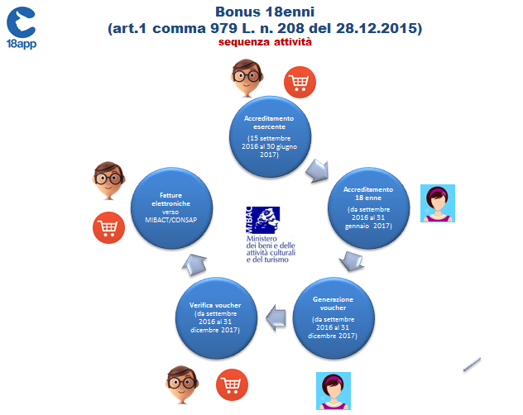
Sia i ragazzi che gli esercenti dovranno registrarsi on line alla piattaforma. I primi dovranno prima iscriversi a Spid inserendo dati anagrafici, di residenza e un recapito valido (mail o cellulare), i secondi registrandosi su www.18app.it tramite le credenziali in loro possesso fornite dall’Agenzia delle Entrate. Nella procedura di registrazione dovranno quindi inserire partita iva, denominazione e ambito, bene o servizio offerto, luogo, codice Ateco. Qualora un museo comunale non sia in possesso di partita iva può iscriversi o indicando il codice Ateco 910200 (attività museali), mentre, se si iscrive direttamente il Comune, deve essere il Comune stesso a indicare il codice Ateco (841110).
Per acquistare i beni i saranno generati dei buoni che potranno essere spesi, in più occasioni, dai giovani nati nel 1998. Il bonus sarà spendibile fino al 31 dicembre 2017 in modo da non penalizzare chi è nato negli ultimi mesi dell’anno. Gli esercenti invece potranno registrarsi fino al 30 giugno 2017.

La webapp sarà strutturata in modo di operare la scelta per ambito/esercente/bene. Una volta fatta il beneficiario indicherà data e importo totale del buono. Il sistema genererà un buono (legato all'identità del diciottenne) che sarà univoco e potrà essere salvato in formato pdf o in visualizzazione Qr Code o Barcode. A sua volta l’esercente dovrà inserire la propria partita Iva, il codice del buono e un captcha. Una volta eseguita questa operazione il codice del buono verrà verificato dal sistema che allo stesso tempo controllerà se il buono si riferisce all’esercente corrispondente alla partita Iva indicata. Una volta conclusa l’operazione ci sarà la convalida con l’importo scalato dal borsellino del beneficiario.
La fattura verrà inviata, tramite Pec, a una specifica casella del Mibact tramite la piattaforma Sdi. La verifica delle fatture elettroniche degli esercenti sarà compito della Consap in concerto con il Mibact stesso

Invitiamo a diffondere queste informazioni e far aderire i musei e teatri comunali nonché promuovere tra tutti i soggetti, sia diciottenni che esercenti, destinatari di questa iniziativa presenti nel proprio territorio.

Cordiali saluti,

Tommaso Nannicini Piero Fassino
Il Sottosegretario di Stato Il Presidente ANCI
alla Presidenza del Consiglio dei Ministri (f.to)
(f.to )

